
Název školy: Základní škola a Mateřská škola Kladno, Norská 2633
Autor: Mgr. Barbora Šímová
Název materiálu: VY_12_INOVACE_D.6.Si.51_Eneolit_doba_bronzova_prace_s_textem
Datum: 2. 11. 2013
Ročník: šestý
Vzdělávací oblast: Člověk a společnost
Vzdělávací obor: Dějepis
Název: Eneolit, doba bronzová - práce s textem
Číslo operačního programu: CZ.1.07/1.4.00/21.3489
Název projektu: UČÍME SE S RADOSTÍ
Anotace:
Pracovní list je zaměřen na samostatnou práci s učebnicí a dalšími zdroji. Může být zadán i jako domácí příprava. Žáci/žákyně vyhledávají konkrétní informace, dělají si výpisky, zakreslují předměty/objekty dle zadání.

Samostatná práce s učebnicí Dú Jméno: …………………….. odevzdat do ……………………….
Eneolit- pozdní doba kamenná (4300 – 2200 př.n.l.)
1. Najdi a zapiš, jak se lišila doba neolitu a eneolitu
Hlavní změny: neolit eneolit
práce na poli (nástroje): ……………………………………. …………………………….
obydlí (velikost, konstrukce): …………………………………… ………………………………
materiál nástrojů: …………………………………… ………………………………
doplň další změnu podle sebe
…………………………………………….. ………………………………….. ………………………………

2. Pojmenuj nástroje:

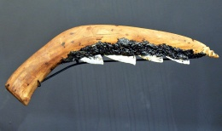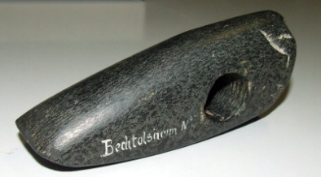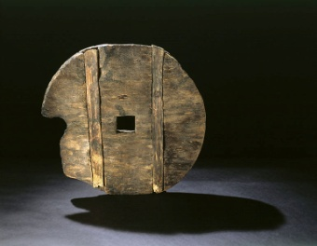
………………………………………. ……………………………………. ……………………………………..

3. Vysvětli pojmy:
hradiště –
mohyla –
4. V této době se stavěly megalitické stavby. Zjisti, jak vypadaly, proč se stavěly. Nakresli, nebo nalep obrázek megalitické stavby.

Doba bronzová (2200- 700 př.n.l.)
1. Co je bronz? Jaké má vlastnosti?

2. Co se z bronzu vyrábělo?

3. Vyber suroviny (podtrhni), které potřeboval řemeslník doby bronzové, aby mohl vyrábět bronzové zbraně:
cín do slitiny, železo do slitiny, jantar na ozdobu, hlínu na výrobu formy, dřevo na vypalování formy, vodu na ochlazování, zlato do slitiny, měď do slitiny, vosk na výrobu formy

Používala se technika lití na „ Z __ __ __ C__ N __ __ F __ R__ __“

4. V této době rozlišujeme různá řemesla. Doplň názvy řemeslníků:
K __ __O __ __ __ __C S __ __ __A __ H __ __ Č__ __

5. Popiš uspořádání společnosti v době bronzové.

Jak ti to šlo? Vyznač na ose.

0% 100%

Řešení:

Samostatná práce s učebnicí Dú Jméno: …………………….. odevzdat do ……………………….
Eneolit- pozdní doba kamenná (4300 – 2200 př.n.l.)
1. Najdi a zapiš, jak se lišila doba neolitu a eneolitu
Hlavní změny: neolit eneolit
práce na poli (nástroje): …kamenné nástroje oradlo, vůz, využití mědi
obydlí (velikost, konstrukce): …velké domy……… …………menší domy
materiál nástrojů: …kámen, dřevo… ……………kámen, dřevo, měď…………………
doplň další změnu podle sebe
………např………… nexistovaly větší rozdíly majetkové rozdíly x větší podíl soukromého vlastnictví

2. Pojmenuj nové nástroje:

3. Vysvětli pojmy:
hradiště – opevněné (ohrazené) sídliště doby pravěké
mohyla – navršení hlíny/kamenů nad hrobem
4. V této době se stavěly megalitické stavby. Zjisti, jak vypadaly, proč se stavěly. Nakresli, nebo nalep obrázek megalitické stavby.
Vlastní náměty. Např.
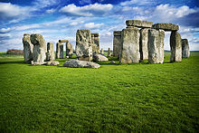
Doba bronzová (2200- 700 př.n.l.)
1. Co je bronz? Jaké má vlastnosti?
Slitina mědi a cínu.
2. Co se z bronzu vyrábělo?
Zbraně(dýky, sekeromlaty…), šperky(jehlice, záušnice…), pracovní nástroje (sekery, dláta…), nádoby, ochranná zbroj
3. Vyber suroviny (podtrhni), které potřeboval řemeslník doby bronzové, aby mohl vyrábět bronzové zbraně:
cín do slitiny, železo do slitiny, jantar na ozdobu, hlínu na výrobu formy, dřevo na vypalování formy, vodu na ochlazování, zlato do slitiny, měď do slitiny, vosk na výrobu formy

Používala se technika lití na „ ZTRACE NOU FORMU“
4. V této době rozlišujeme různá řemesla. Doplň názvy řemeslníků:
K OVOTEPEC SLÉVAČ HRNČÍŘ

5. Popiš uspořádání společnosti v době bronzové.
- narůstají majetkové rozdíly
- rodové občiny se spojují do kmenů (společný jazyk, území, podobné zvyky)
- dělení společnosti: náčelnická vrstva, ozbrojená družina = ovládají kmenové území
kněží, obchodníci, řemeslníci, bojovníci, rolníci

Zdroje:
RULF, Jan a Veronika VÁLKOVÁ. Dějepis pro 6. ročník základní školy a 1. ročník osmiletého gymnázia. 2. vyd. Praha: SPN - pedagogické nakladatelství, 2004, 139 s. ISBN 80-723-5274-1.
Obrázky:
http://upload.wikimedia.org/wikipedia/commons/thumb/0/0a/Museum_Quintana_-_Neolithische_Sichel.jpg/800px-Museum_Quintana_-_Neolithische_Sichel.jpg
http://commons.wikimedia.org/wiki/File:Steinbeil-Bechtolsheim.jpg
http://cs.wikipedia.org/wiki/Stonehenge#mediaviewer/Soubor:Stonehenge-Green.jpg

